回归-案例学习
通过幼年宝可梦的相关属性预测成年宝可梦的CP值
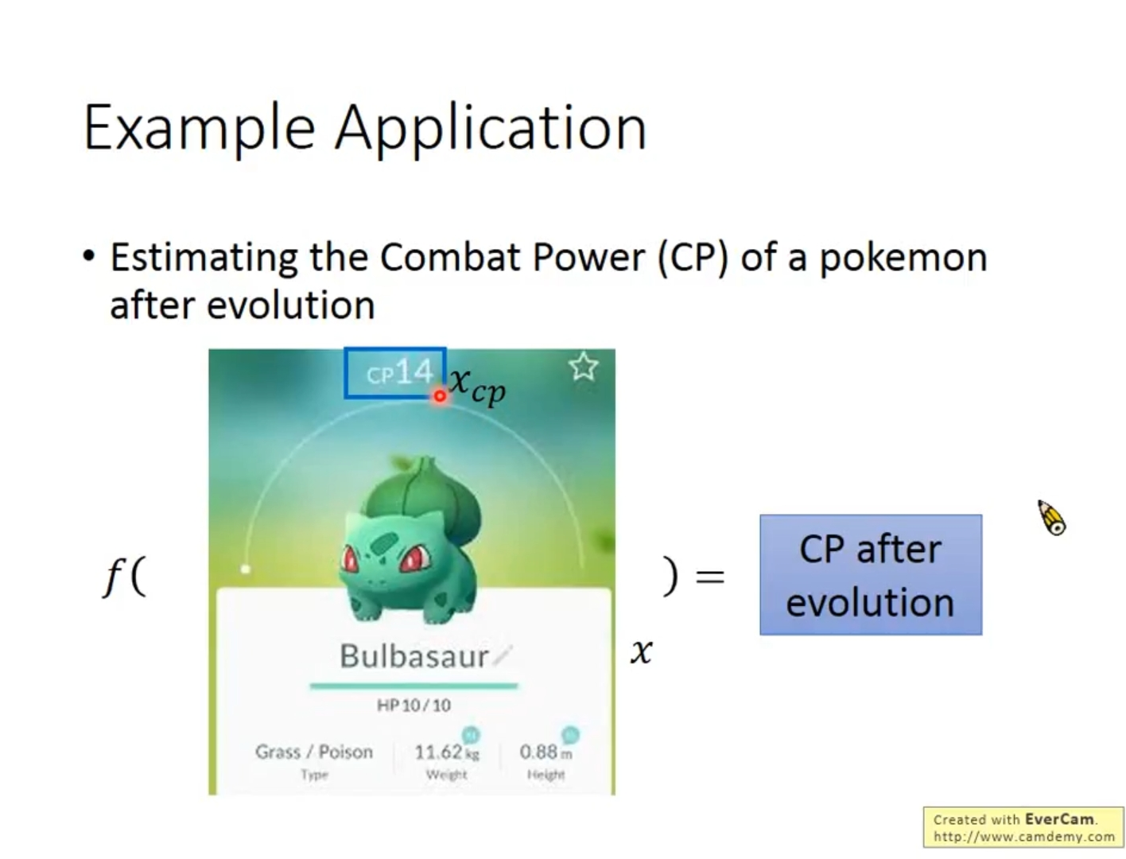
确定Senario、Task和Model
Senario
首先根据已有的data来确定Senario，我们拥有宝可梦进化前后cp值的这样一笔数据，input是进化前的宝可梦(包括它的各种属性)，output是进化后的宝可梦的cp值；因此我们拥有的是有标签的数据，使用的Senario是监督学习
Task
然后根据我们想要函数的输出类型来确定任务，我们预期得到的是宝可梦进化后的cp值，是一个具体的数值，因此使用的Task是回归
Model
关于Model，选择很多，这里采用的是非线性模型
设定具体参数
x 表示一只宝可梦，用下标表示该宝可梦的某种属性
X_{cp}：表示该宝可梦进化前的cp值
Regression的具体过程
machine Learning的三个步骤：
定义一个model即function set
定义一个goodness of function损失函数去评估该function的好坏
找一个最好的function
Step1：Model (function set)
如何选择一个function的模型呢？毕竟只有确定了模型才能调参。这里没有明确的思路，只能凭经验去一种种地试，简化起见，选择线性模型

Linear Model 线性模型
y代表进化后的cp值，代表进化前的cp值，w和b代表未知参数，可以是任何数值
根据不同的w和b，可以确定不同的函数，而这个抽象出来的式子就叫做模型，是以上这些具体化的函数的集合。
实际上这是一种线性模型，但只考虑了宝可梦进化前的cp值，因而我们可以将其扩展为：
x_{i}： 输入x的一个属性值
wi：x_{i}权重
b： bias
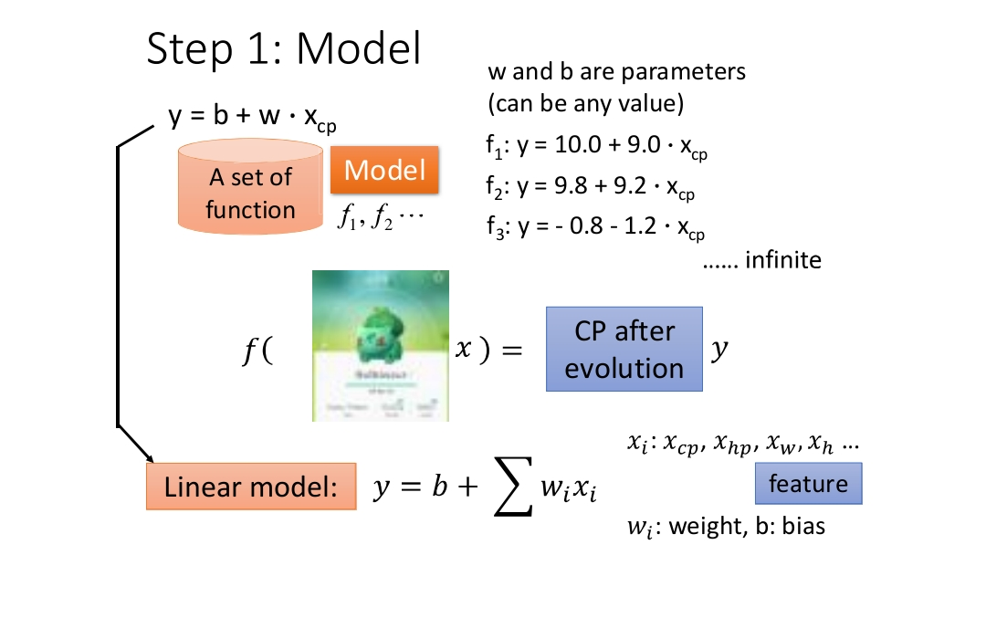
Step2：Goodness of Function
参数说明
x^{i} ：用上标来表示一个完整的object的编号，表示第i只宝可梦(下标表示该object中的component)
：用表示一个实际观察到的object输出，上标为i表示是第i个object
goodness-of-function
Loss function 损失函数
为了衡量function set中的某个function的好坏，我们需要一个评估函数，即Loss function，损失函数，简称L；loss function是一个function的function
input：a function；
output：how bad/good it is
由于，即f是由b和w决定的，因此input f就等价于input这个f里的b和w，因此Loss function实际上是在衡量一组参数的好坏
之前提到的model是由我们自主选择的，这里的loss function也是，最常用的方法就是采用类似于方差和的形式来衡量参数的好坏，即预测值与真值差的平方和；这里真正的数值减估测数值的平方，叫做估测误差，Estimation error，将10个估测误差合起来就是loss function
如果越大，说明该function表现得越不好；越小，说明该function表现得越好
loss-function
Loss function可视化
下图中是loss function的可视化，该图中的每一个点都代表一组(w,b)，也就是对应着一个function；而该点的颜色对应着的loss function的结果L(w,b)，它表示该点对应function的表现有多糟糕，颜色越偏红色代表Loss的数值越大，这个function的表现越不好，越偏蓝色代表Loss的数值越小，这个function的表现越好
比如图中用红色箭头标注的点就代表了b=-180 , w=-2对应的function，即，该点所在的颜色偏向于红色区域，因此这个function的loss比较大，表现并不好。
.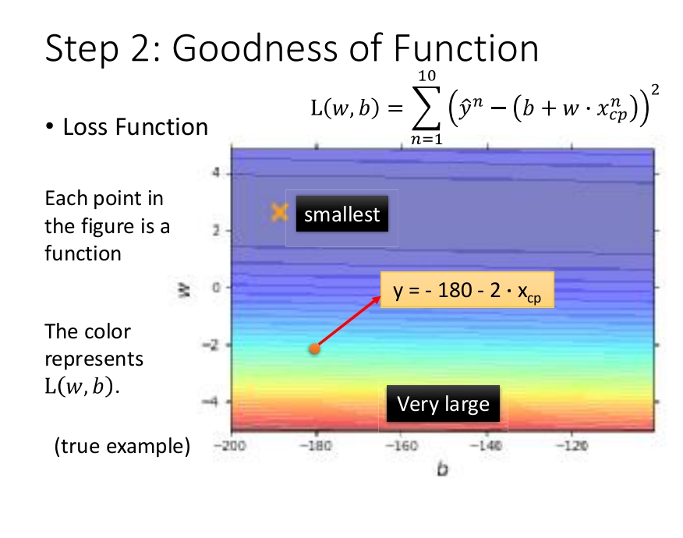
Step3：Pick the Best Function
我们已经确定了loss function，他可以衡量我们的model里面每一个function的好坏，接下来我们要做的事情就是，从这个function set里面，挑选一个最好的function
挑选最好的function。
best-function
利用线性代数的知识，可以解得这个closed-form solution，但这里采用的是一种更为普遍的方法——gradient descent(梯度下降法)
Gradient Descent 梯度下降
上面的例子比较简单，用线性代数的知识就可以解；但是对于更普遍的问题来说，gradient descent的厉害之处在于，只要是函数可微分，gradient descent都可以拿来处理这个，找到表现比较好的参数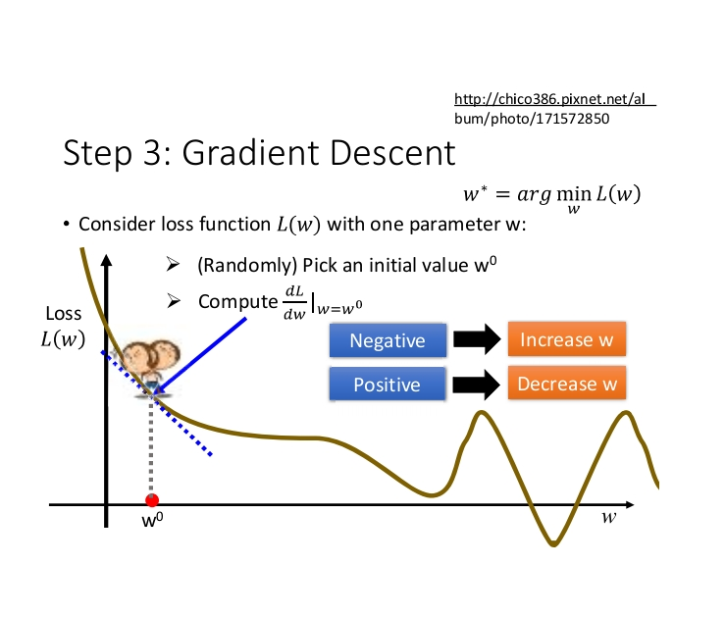
单个参数的问题
以只带单个参数w的Loss Function L(w)为例，首先保证是可微的。
我们的目标就是找到这个使Loss最小的，实际上就是寻找切线L斜率为0的全局最小值点(注意，存在一些极小值点，其斜率也是0)。
有一个暴力的方法是，穷举所有的w值，去找到使loss最小的，但是这样做是没有效率的；而梯度下降就是用来解决这个效率问题的。
首先随机选取一个初始的点；
计算在的位置的微分，即，几何意义就是切线的斜率；
如果切线斜率是negative负的，那么就应该使w变大，即往右移动；如果切线斜率是positive正的，那么就应该使w变小，即往左移动，每一步的步长step size就是w的改变量。
w的改变量step size的大小取决于两件事
一是现在的微分值有多大，微分值越大代表现在在一个越陡峭的地方，那它要移动的距离就越大，反之就越小；
二是一个常数项，被称为learning rate，即学习率，它决定了每次踏出的step size不只取决于现在的斜率，还取决于一个事先就定好的数值，如果learning rate比较大，那每踏出一步的时候，参数w更新的幅度就比较大，反之参数更新的幅度就比较小
如果learning rate设置的大一些，那机器学习的速度就会比较快；但是learning rate如果太大，可能就会跳过最合适的global minima的点，有时会出现震荡现象
因此每次参数更新的大小是 ，为了满足斜率为负时w变大，斜率为正时w变小，应当使原来的w减去更新的数值，即此时对应的斜率为0，我们找到了一个极小值，这就出现了一个问题，当微分为0的时候，参数就会一直卡在这个点上没有办法再更新了，因此通过梯度下降法找出来的解其实并不是最佳解。
但幸运的是，在这次的线性模型中，是没有极小值的，因此可以使用这个方法
两个参数的问题
今天要解决的关于宝可梦的问题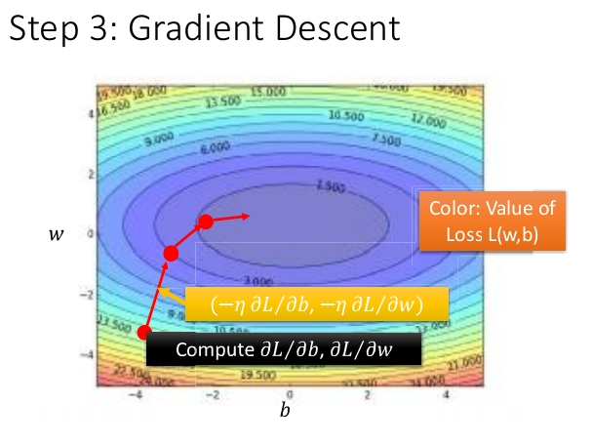，是含有two parameters的问题，即
当然，它本质上处理单个参数的问题是一样的
首先，也是随机选取两个初始值，和
然后分别计算这个点上，L对w和b的偏微分，
不断更新参数，当迭代跳出时，对应着极小值点
实际上，L 的gradient就是微积分中的那个梯度的概念，即
可视化效果如下：(三维坐标显示在二维图像中，loss的值用颜色来表示)
横坐标是b，纵坐标是w，颜色代表loss的值，越偏蓝色表示loss越小，越偏红色表示loss越大
每次计算得到的梯度gradient，即由
和
组成的vector向量，就是该等高线的法线方向(对应图中红色箭头的方向)；而的作用就是让原先的朝着gradient的方向即等高线法线方向前进，其中η(learning rate)的作用是每次更新的跨度(对应图中红色箭头的长度)；经过多次迭代，最终gradient达到极小值点
注：这里两个方向的η(learning rate)必须保持一致，这样每次更新坐标的step size是等比例缩放的，保证坐标前进的方向始终和梯度下降的方向一致；否则坐标前进的方向将会发生偏移
gradient-two-parameters
Gradient Descent的缺点
gradient descent有一个令人担心的地方，也就是我之前一直提到的，它每次迭代完毕，寻找到的梯度为0的点必然是极小值点，local minima；却不一定是最小值点，global minima
这会造成一个问题是说，如果loss function长得比较坑坑洼洼(极小值点比较多)，而每次初始化的取值又是随机的，这会造成每次gradient descent停下来的位置都可能是不同的极小值点；而且当遇到梯度比较平缓(gradient≈0)的时候，gradient descent也可能会效率低下甚至可能会stuck卡住；也就是说通过这个方法得到的结果，是看人品的(滑稽
gradient-stuck
但是！在linear regression里，loss function实际上是convex的，是一个凸函数，是没有local optimal局部最优解的，他只有一个global minima，visualize出来的图像就是从里到外一圈一圈包围起来的椭圆形的等高线(就像前面的等高线图)，因此随便选一个起始点，根据gradient descent最终找出来的，都会是同一组参数
回到pokemon的问题上来
偏微分的计算
现在我们来求具体的L对w和b的偏微分
How’s the results?
根据gradient descent，我们得到的中最好的参数是b=-188.4, w=2.7
我们需要有一套评估系统来评价我们得到的最后这个function和实际值的误差error的大小；这里我们将training data里每一只宝可梦 进化后的实际cp值与预测值之差的绝对值叫做，而这些误差之和Average Error on Training Data为
What we really care about is the error on new data (testing data)
当然我们真正关心的是generalization的case，也就是用这个model去估测新抓到的pokemon，误差会有多少，这也就是所谓的testing data的误差；于是又抓了10只新的pokemon，算出来的Average Error on Testing Data为；可见training data里得到的误差一般是要比testing data要小，这也符合常识
results
How can we do better?
我们有没有办法做得更好呢？这时就需要我们重新去设计model；如果仔细观察一下上图的data，就会发现在原先的cp值比较大和比较小的地方，预测值是相当不准的
实际上，从结果来看，最终的function可能不是一条直线，可能是稍微更复杂一点的曲线
考虑的model
Xcp-2
考虑的model
Xcp-3
考虑的model
Xcp-4
考虑的model
Xcp-5
5个model的对比
这5个model的training data的表现：随着的高次项的增加，对应的average error会不断地减小；实际上这件事情非常容易解释，实际上低次的式子是高次的式子的特殊情况(令高次项对应的为0，高次式就转化成低次式)
也就是说，在gradient descent可以找到best function的前提下(多次式为Non-linear model，存在local optimal局部最优解，gradient descent不一定能找到global minima)，function所包含的项的次数越高，越复杂，error在training data上的表现就会越来越小；但是，我们关心的不是model在training data上的error表现，而是model在testing data上的error表现
compare
在training data上，model越复杂，error就会越低；但是在testing data上，model复杂到一定程度之后，error非但不会减小，反而会暴增，在该例中，从含有项的model开始往后的model，testing data上的error出现了大幅增长的现象，通常被称为overfitting过拟合
overfitting
因此model不是越复杂越好，而是选择一个最适合的model，在本例中，包含的式子是最适合的model
进一步讨论其他参数
物种的影响
之前我们的model只考虑了宝可梦进化前的cp值，这显然是不对的，除了cp值外，还受到物种的影响
hidden-factors
因此我们重新设计model：
也就是根据不同的物种，设计不同的linear model(这里)，那如何将上面的四个if语句合并成一个linear model呢？
这里引入条件表达式的概念，当条件表达式为true，则δ为1；当条件表达式为false，则δ为0，因此可以通过下图的方式，将4个if语句转化成同一个linear model
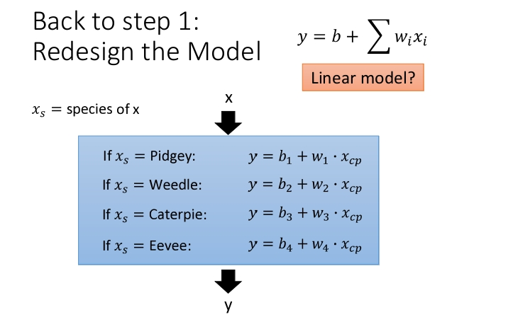
有了上面这个model以后，我们分别得到了在training data和testing data上测试的结果：
new-results
Hp值、height值、weight值的影响
考虑所有可能有影响的参数，设计出这个最复杂的model：
算出的training error=1.9，但是，testing error=102.3！这么复杂的model很大概率会发生overfitting(按照我的理解，overfitting实际上是我们多使用了一些input的变量或是变量的高次项使曲线跟training data拟合的更好，但不幸的是这些项并不是实际情况下被使用的，于是这个model在testing data上会表现得很糟糕)，overfitting就相当于是那个范围更大的韦恩图，它包含了更多的函数更大的范围，代价就是在准确度上表现得更糟糕
regularization解决overfitting(L2正则化解决过拟合问题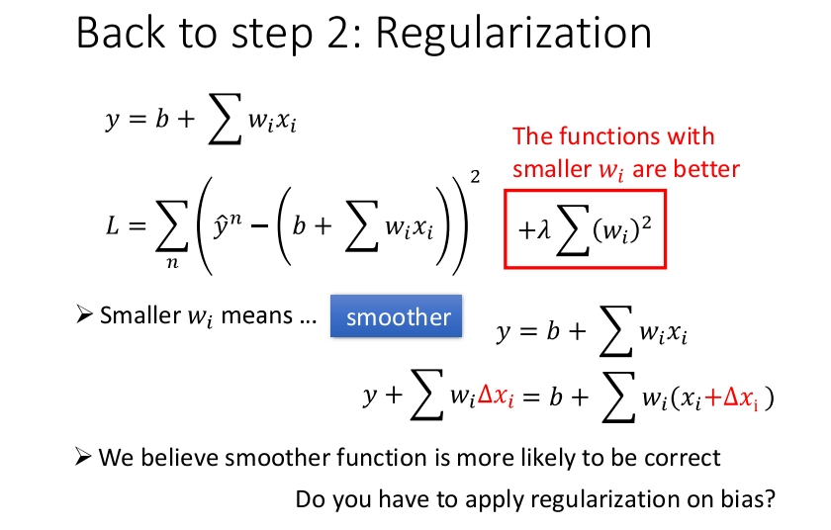)

regularization可以使曲线变得更加smooth，training data上的error变大，但是 testing data上的error变小。有关regularization的具体原理说明详见下一部分
原来的loss function只考虑了prediction的error，即；而regularization则是在原来的loss function的基础上加上了一项，就是把这个model里面所有的的平方和用λ加权(其中i代表遍历n个training data，j代表遍历model的每一项)
也就是说，我们期待参数越小甚至接近于0的function，为什么呢？
因为参数值接近0的function，是比较平滑的；所谓的平滑的意思是，当今天的输入有变化的时候，output对输入的变化是比较不敏感的
举例来说，对这个model，当input变化，output的变化就是，也就是说，如果越小越接近0的话，输出对输入就越不sensitive敏感，我们的function就是一个越平滑的function；说到这里你会发现，我们之前没有把bias——b这个参数考虑进去的原因是bias的大小跟function的平滑程度是没有关系的，bias值的大小只是把function上下移动而已
那为什么我们喜欢比较平滑的function呢？
如果我们有一个比较平滑的function，由于输出对输入是不敏感的，测试的时候，一些noises噪声对这个平滑的function的影响就会比较小，而给我们一个比较好的结果
regularization
注：这里的λ需要我们手动去调整以取得最好的值
λ值越大代表考虑smooth的那个regularization那一项的影响力越大，我们找到的function就越平滑。
观察下图可知，当我们的λ越大的时候，在training data上得到的error其实是越大的，但是这件事情是非常合理的，因为当λ越大的时候，我们就越倾向于考虑w的值而越少考虑error的大小；但是有趣的是，虽然在training data上得到的error越大，但是在testing data上得到的。

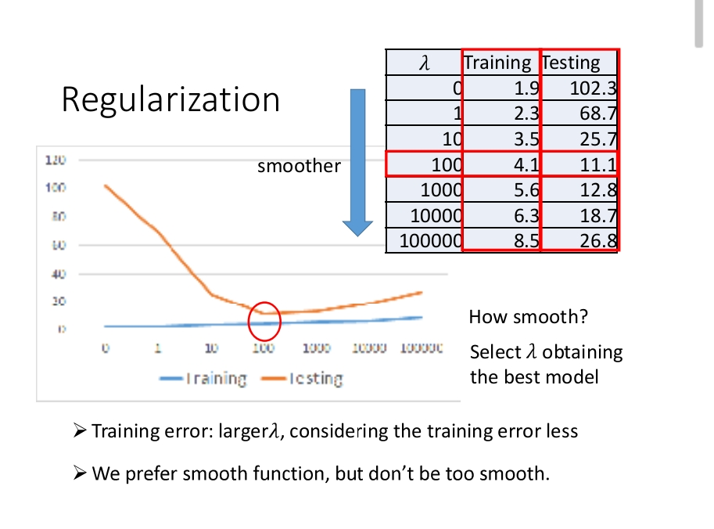error可能会是比较小的

